MD5.3 Всплывающие уведомления

Работа приложения

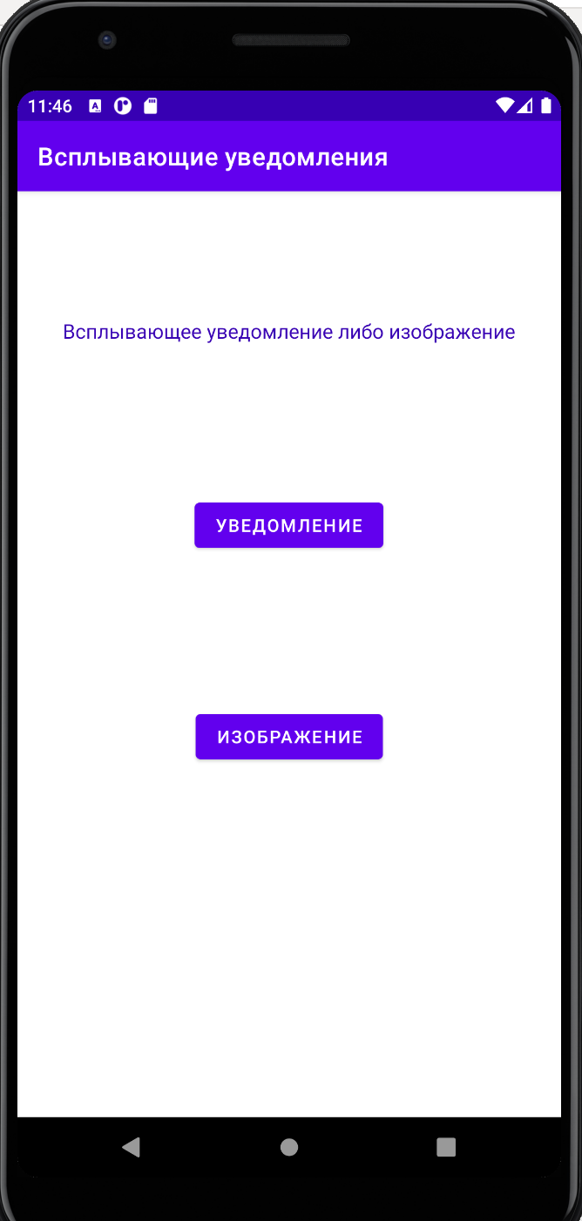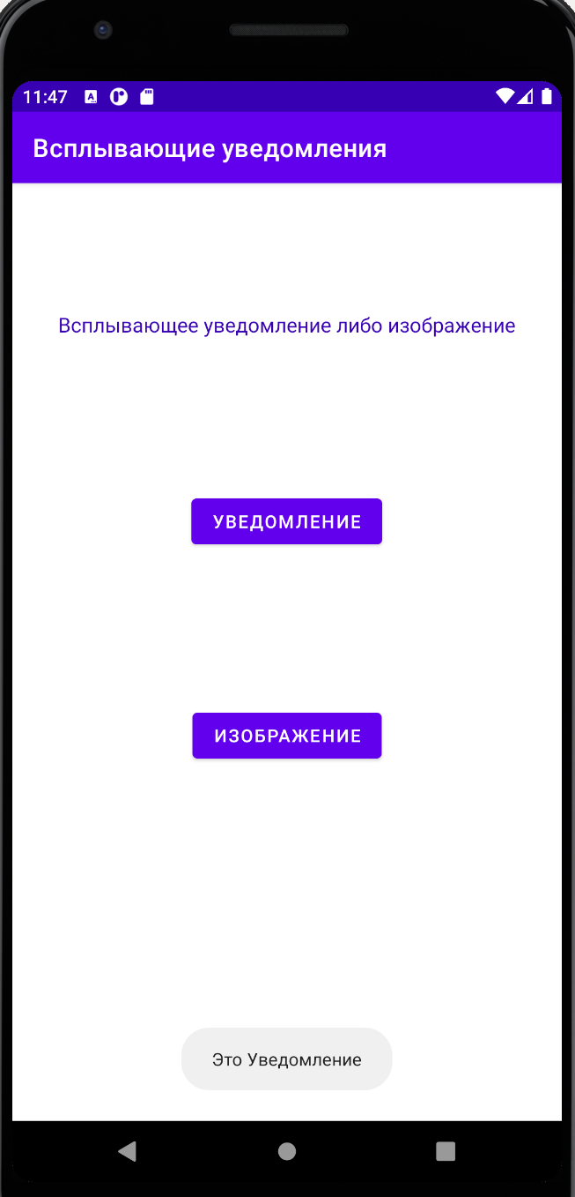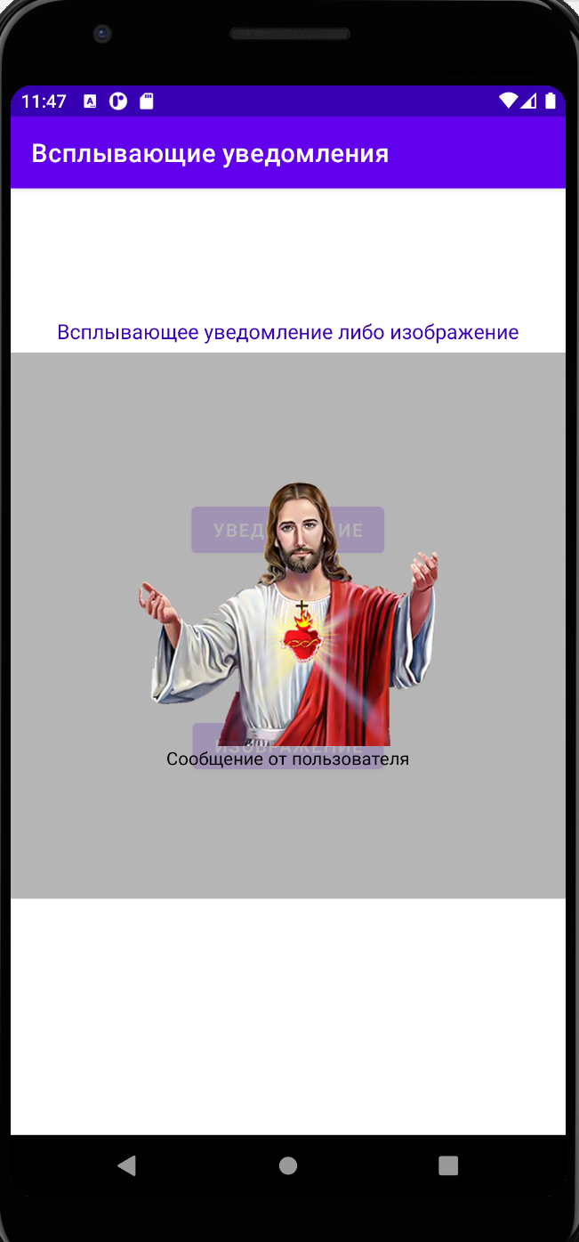

**Main Activity**

